

BOSNA I HERCEGOVINA
FEDERACIJA BOSNE I HERCEGOVINE
ŽUPANIJA ZAPADNOHERCEGOVAČKA
OPĆINA POSUŠJE

IZVJEŠĆE O OSTVARENJU GODIŠNJEG PLANA
IMPLEMENTACIJE
STRATEGIJE RAZVOJA OPĆINE POSUŠJE u 2016.god.

Posušje, travanj, 2017. god.

IZVRŠNI SAŽETAK

Izvješće o implementaciji Strategije integriranog razvoja Općine Posušje (2014-2023.) ima za cilj informirati i pokrenuti sve bitne sudionike na razmišljanje te doprinijeti boljem donošenju odluka o realizaciji strateških ciljeva i prioriteta ekonomskog, društvenog razvoja i zaštite životne sredine, u okviru 11 definiranih sektorskih (ili operativnih) ciljeva.

Planom implementacije za 2016. godinu predviđeno je provođenje 38 projekta ukupne vrijednosti 3.210.050,00 KM. U 2016. godini započeta je implementacija 26 projekata, od kojih je 7 u cijelosti završeno. Postotak realizacije projekata u izvještajnoj godini je vrlo dobar (26,92 %), prije svega, uslijed nedostatka vlastitih financijskih sredstava u okviru općinskog proračuna. Vrlo dobar je to uspjeh zato što vrijednost donatorskih sredstava iznosi 1 200 997 KM ili 17,57 % od ukupnog proračuna općine Posušje za 2016 god (6 834 200 KM). Ukupna vrijednost implementiranih projekata je 1.587.147,00 KM, što je 49 % realizacije u odnosu na projektirani financijski okvir 24 % od ovog iznosa realizirano je kroz proračun Općine, a ostalo iz eksternih izvora.

U pogledu ključnih prioriteta i fokusa za prethodnu 2016. godinu, realiziran je jedan projekt iz sektora ekonomskog ili gospodarskog razvoja koji se odnosi na poboljšanje poslovnog okruženja i poticanje razvoja poduzetništva, a to je projekt „Logistički centar“ u zoni Osrdak Zatim je tu par projekata iz vodoopskrbe i kanalizacije. Svakako zavrjeđuje spomenuti da je u 2016 godini realizirano više projekata iz sektora zaštite i unapređenja okoliša i energetske efikasnosti, kao što je ugradnja termo fasada na Osnovnim školama u Posušju i Viru te na zgradi srednje strukovne škole i gimnazije. Realizacijom ovih ključnih prioriteta općina je stvorila pretpostavke za podršku razvoja početničkog (start up) poduzetništva kao i stvorila preduvjete za značajno smanjenje troškova grijanja školskih objekata zimi i postignut je bolji kvalitativniji radni ambijent za održavanje nastave u školskim objektima. Mada je za 2016. godinu općina kao ključni projekte također planirala realizirati pročistač pitke vode ali nažalost zbog nedostatak financijskih sredstava plan prenosimo u 2017 godinu. Također svi ostali planirani a ne realizirani projekti su nerealizirani samo zbog nedostatka financijskih sredstava za realizaciju istih. U narednom periodu općina će u pogledu ovih projekata nastaviti aktivno tražiti izvore financiranja kako bi realizirala sve planirane projekte.

Što se tiče sektorskih ciljeva, njih je u Strategiji ukupno 11, a tijekom 2016. godine u cijelosti je postignut ili ispunjen jedan sektorski cilj u obimu 100%, 6 sektorskih ciljeva je većim ili manjim dijelom također postignuto dok u 4 sektorska cilja nije postignut napredak. Napredak je postignut (zbirno) u 63,63 posto sektorskih ciljeva. Razlog zbog kojih nije došlo do napretka u 4 sektorska cilja su isključivo zbog nedostatka financijskih sredstava ili nije bilo u 2016 godini prilike za aplicirati projekte koji bi doprinijeli realizaciji ovih ciljeva, ili ako su aplicirani isti nisu „prošli“.

U pogledu utjecaja realizacije Strategije na stanje makro pokazatelja u općini, tokom 2016. godine je došlo do pozitivnih pomaka ili promjena u segmentu povećanja zaposlenih za oko 5 % na godišnjoj razini. Također indirektnim uspoređenjem pokazatelja razvijenosti (umjesto BDP-a koji se za općinske razine više ne računa) došlo je također do blagog napretka.

Što se tiče izgradnje institucionalnih kapaciteta za učinkovito upravljanje razvojem, općina je tokom 2016. godine zadržano stanje iz prethodnog perioda iz 2015 godine.

Kada je riječ o zaključcima i korektivnim akcijama u pogledu prethodne godine, najveće prepreke ili teškoće su se odnosile na nedostatak financijskih sredstava za vlastito samostalno financiranje projekata iz Strategije kao i sredstvima viših razina vlasti te nedovoljan (relativno mali) broj poziva ili javnih natječaja međunarodnih projektnih i razvojnih subjekata u BiH. Sve to upućuje na to da se u 2017 godini nastavi sa istim ili jačim intenzitetom pripreme i apliciranja projekata na svaku moguću priliku koja se ukaže.

1. UVOD

Cilj ovog izvještaja je da na jednostavan i jasan način predstavi rezultate implementacije Strategije razvoja općine Posušje tokom 2016. godine. Njegova svrha je, također, da informira i pokrene sve bitne aktere na dodatnu motivaciju i razmišljanje o doprinosu u svom radu kao i u donošenju odluka o strateškim prioritetima i operativnim ciljevima u narednim godinama. U tom smislu, ovaj dokument sadrži pouke i preporuke za budući rad i predlaže mjere za poboljšanje procesa i rezultata implementacije Strategije.

Strategiju integriranog razvoja općine Posušje za period 2014-2023. godine izradio je Razvojni tim Općine,( po miPRO metodologiji - www.ba.undp.org/.../methodology-for-integrated-local-development-planning-in-bih) u okviru Projekta integriranog lokalnog razvoja (ILDP), koji predstavlja zajedničku inicijativu Vlade Švicarske i Razvojnog programa Ujedinjenih nacija (UNDP BiH).

Strategija razvoja općine Posušje usvojena je u lipnju 2014. godine na 15 redovnoj sjednici Općinskog Vijeća, održanoj dana 05.06.2014. godine. Kao operativni instrument za realizaciju strategije, općina priprema trogodišnji plan implementacije (1+2) svake godine od usvajanja strategije. Detaljni plan implementacije za 2016.- 2018. godinu je pripremljen i objavljen je na web stranici općine.

Ovaj izvještaj odnosi se na implementaciju strateških, odnosno sektorskih, prioritetnih projekata u 2016. godini, koji se, po miPRO metodologiji, planiraju uz konsultacije sa svim bitnim akterima u zajednici u svim fazama implementacije strategije.

Nositelj izrade trogodišnjeg Plana implementacije (1+2) kao i izvještaja je Odsjek za razvoj u suradnji sa Jedinicom za upravljanje razvojem pri uredu općinskog Načelnika. Izvješće je pripremljeno u djelomičnoj (koliko je bilo potrebno) suradnji sa predstavnicima drugih općinskih Službi.

Podaci o implementaciji se kontinuirano prikupljaju tokom cjelokupnog perioda koji pokriva ovaj izvještaj i to korištenjem softverskog alata APIS za praćenje implementacije Strategije Podaci se timski analiziraju, na osnovu čega se priprema kvalitativni osvrt na promatrani period implementacije, kao i pouke i preporuke za naredni period.

2. STRATEŠKI CILjEVI I PRIORITETI

Kako bi se izvješće moglo lakše pratiti, donosimo skraćeni izvadak iz Strategije razvoja koji se odnose na ključne elemente planiranja i pripadajuće strateške kao i operativne odnosno sektorske ciljeve.

2.1. Vizija

Strategijom razvoja općine Posušje za period 2014. – 2023. godine, definirana je sljedeća vizija:

„Ostanimo, sačuvajmo i razvijajmo naše Posušje”

2.2. Strateški ciljevi

Strategijom razvoja općine Posušje za period 2016 – 2018. godine, definirana su 3 strateška cilja:

Strateški cilj 1: Razvijeno proizvodno poduzetništvo i turizam

Strateški cilj 2: Razvijene socijalne, administrativne, komunalne i ostale javne usluge

Strateški cilj 3: Izgrađena komunalna infrastruktura uz zaštićen okoliš

2.3. Sektorski ciljevi

Strateški prioriteti za razvoj općine su: ekonomski razvoj, društveni razvoj i zaštita životne sredine. U okviru ovih sektora, definirano je 11 sljedećih sektorskih ciljeva:

Ekonomski razvoj

Sektorski cilj 1: Do 2019. prilagoditi općinu potrebama poduzetništva i smanjiti nezaposlenost

Sektorski cilj 2: Do 2019. stvoriti preduvjete za organiziranu poljoprivrednu proizvodnju u specifičnim granama proizvodnje

Sektorski cilj 3: Do 2019. razviti prepoznatljiv turistički sadržaj i razviti potrebnu turističku infrastrukturu

Društveni razvoj

Sektorski cilj 1: Do 2017. unaprijediti kvalitetu obrazovne infrastrukture

Sektorski cilj 2: Do 2018. Razvijeni preduvjeti za uključivanje mladih u izvanškolske, sportske i kulturne aktivnosti

Sektorski cilj 3: Do 2019. ojačati sustav socijalne i civilne zaštite

Sektorski cilj 4: Do 2019. Uspostaviti sustav očuvanja i zaštite kulturne baštine

Sektor zaštite i unapređenja okoliša

Sektorski cilj 1: Do 2019. poboljšati kvalitetu i dostupnost pitke vode i kanalizacijskog sustava

Sektorski cilj 2: Do 2019. poboljšati kvalitetu mreže lokalnih putova

Sektorski cilj 3: Do 2019. Uspostaviti učinkovit sustav upravljanja otpadom

Sektorski cilj 4: Do 2019. povećanje energetske učinkovitosti u minimumu 50% javnih objekata

2. 4. Ključni planirani prioriteti i fokusi za promatrani godišnji period (2016. godina)

Ključni prioriteti ekonomskog sektora

U skladu sa definiranim sektorskim ciljevima, aktivnosti na realizaciji Strategije su se odnosili na ključne prioritete ekonomskog sektora za 2016. godinu: Sektorski cilj 1: Do 2019. prilagoditi općinu potrebama poduzetništva i smanjiti nezaposlenost.
Kontinuirano je rađeno na tome da se poboljša poslovni ambijent, da unaprijedimo poslovnu infrastrukturu stalno imajući u vidu veći broj novih radnih mjesta i smanjenje nezaposlenosti. Fokus na navedene elemente ćemo nastaviti i u 2017 godini.

Ključni prioriteti društvenog sektora

U društvenom sektoru ključni prioritet je bio na poboljšanju obrazovne infrastrukture što odražava Sektorski cilj 1: Do 2017. unaprijediti kvalitetu obrazovne infrastrukture. Projekti vezani za osnovno školske zgrade, zgradu srednje škole i dječji vrtić kao infrastruktura predškolskog obrazovnog ustava. Ovdje je postignuto da se paralelno postižu ostvarenje ciljeva iz sektora zaštite okoliša u smislu povećanja energetske učinkovitosti (utopljavanjem školskih zgrada) čime se postiglo da bude uspješna realizacija Sektorskog cilj 4: Do 2019. povećanje energetske učinkovitosti u minimumu 50% javnih objekata, u sektoru zaštite okoliša.

Ključni prioriteti sektora okoliša
U sektoru okoliša za 2016. godinu ključni prioriteti su bili postizanje energetske učinkovitosti na javnim školskim objektima i na zaštiti okoliša općenito kroz izradu nacrta Lokalnog ekološkog akcijskog plana (LEAP) kojeg do sada nismo imali. LEAP je u biti lokalna sektorska strategija razvoja i zaštite okoliša. LEAP je dokumentacijska podloga za izradu i apliciranje brojnih projekata iz sfere zaštite i razvoja okoliša općine Posušje.

2.5. Zbirni pregled prioritetnih projekata i okvira za njihovo financiranje obuhvaćenih Planom implementacije 2016-2018. Godinu

Za planski period 2016-2018. godine ukupno je planirano 52 projekta, od čega se 14 projekata odnosi na prenesene ranije započete projekte, a 19 projekata na one koji su započeli u prethodnoj 2015. godini. Promatrajući po razvojnim sektorima za period 2016-2018. godine, u sklopu ekonomskog sektora je ukupno planirano 16 projekata, u društvenom sektoru 6 projekata te u sektoru okoliša 16 projekata. Za realizaciju ovih projekata planirano je ukupno 3 210 050 KM, od toga iz vlastitih izvora 700 549 KM, iz eksternih 2 509 501 KM. Pri tome ukupna kapitalna ulaganja u razvojne projekte planom čine 21,82 % ukupnog planiranog općinskog proračuna.U nastavku je grafički prikaz strukture planiranih projekata po broju projekata po sektorima, izvorima financiranja i financijskim parametrima po sektorima.

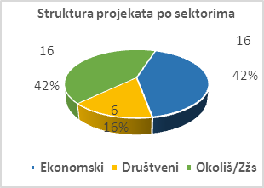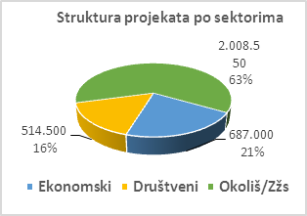

Što se tiče izvora eksternog financiranja, najznačajniji predviđeni izvori za period 2016-2018. godine su više razine vlasti i drugi međunarodni donatorsko razvojni subjekti koji projektno djeluju u BiH. Kako bi iskoristila prilike za privlačenje sredstava iz eksternih izvora općina je tijekom 2016 godine aplicirala na sve dostupne javne pozive i natječaje te se uključila u sve projekte kojima je imala mogućnost pristupa, kao što su razvojni projekti GIZ-a i UNDP-a u BiH, s kojima je dogovorena kontinuirana suradnja i u 2017 godini. U narednom periodu općina namjerava pripremiti najmanje deset projekata putem kojih će aplicirati na sve dostupne jave pozive domaćih institucionalnih i inozemnih projektnih subjekata u BiH. Također ćemo nastaviti realizirati promotivne aktivnosti u cilju privlačenja investitora u poslovne zone Osrdak i Vlake.

Planirano je da se najveći dio sredstava utroši u okviru ekološkog sektora, gdje su sadržani i najveći/kompleksni infrastrukturni vodoopskrbni i drugi projekti u ukupnom iznosu od 2 008 550 KM od čega iz općinskog proračuna 383 299 KM (19 %), a iz eksternih izvora 1 625 251 KM (81 %).
Naglasak je na prioritetima kao što je pročistač pitke vode za Posušje, zatim vodoopskrbni sustavi (magistralni vodovodi) Rakitno i Vir. Također prioritetnim se drže svi ostali projekti i mjere koji imaju za cilj stvaranje preduvjeta za otvaranje novih radnih mjesta te projekti ruralnog razvoja koji za cilj imaju iskorištavanje prirodnih resursa za samoodrživo poduzetništvo u poljoprivrednim proizvodnjama na cijelom prostoru općine Posušje.

- PREGLED IMPLEMENTACIJE STRATEGIJE INTEGRIRANOG RAZVOJA

3.1. Sažet osvrt na prethodni period implementacije (od početka realizacije strategije)

Od početka realizacije razvojne Strategije u potpunosti je završeno 23 projekata iz Strategije razvitka, od toga 13 projekata u 2014 godini; 13 projekata u 2015 godini i 7 projekata u 2016.godini. Pored projekata iz Strategije još je implementirano i 13 „novih“ projekata koji nisu bili predviđeni planom implementacije a realizirani su, od toga 5 projekata u 2014; 3 projekta u 2015 i 5 projekata u 2016.godini. Također je započeto 19 višegodišnjih projekata koji su još uvijek u procesu realizacije. Pri tome, važno je napomenuti da je zbog ograničenih financijskih sredstava, izvršena izmjena/prilagođavanje jednog projekta tj reduciran je obim izvedbe na obim koji omogućavaju osigurana sredstva, a radi se jednom segmentu gradske kanalizacije u zoni „Mokri Dolac“. Ujedno, u proces implementacije je uključeno 13 novih projekata (koji nisu bili planirani Strategijom, ali čije uključenje i implementacija sigurno doprinosi realizaciji zacrtanih strateških/sektorskih ciljeva).
U nastavku je grafički prikaz implementacije broja projekata.

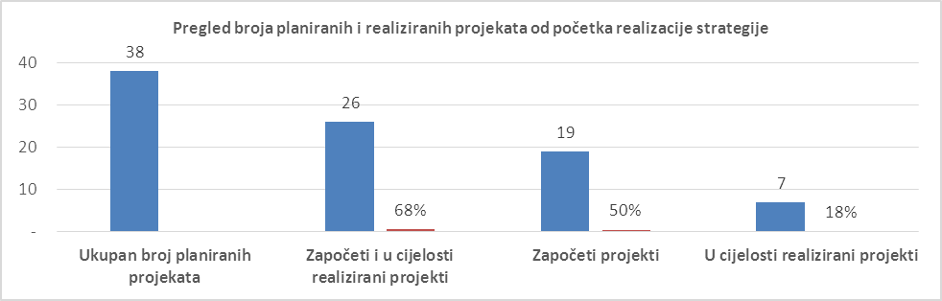
Ukupna vrijednost planiranih projekata je 3 210 050 KM, dok je vrijednost u potpunosti završenih projekata kao i projekata koji su još uvijek u procesu realizacije 1 587 147 KM, što je 49 % realizacije planiranog. Od toga, vrijednost u potpunosti završenih projekata je 343 300 KM, što je 11 % u odnosu na ukupan broj planiranih projekata.

U strukturi vrijednosti ukupnog broja planiranih projekata 700 549 KM (22 %) je predviđeno iz općinskog proračuna dok je 2 509 501 KM (78 %) predviđeno iz eksternih izvora.

Kada je riječ o strukturi realiziranih projekata, od ukupnog broja u potpunosti završenih projekata ili projekata koji su još uvijek u procesu realizacije, vrijednost od 386 150 KM (24 %) je realizirana iz općinskog proračuna dok je 1 200 997 KM (76 %) realizirano iz eksternih izvora. Pri tome u strukturi vrijednosti u potpunosti realiziranih projekata, iz općinskog proračuna je realizirano 138 300 KM (40 %) a 205 000KM (60 %) iz eksternih izvora

U nastavku je grafički prikaz financijske implementacije projekata.

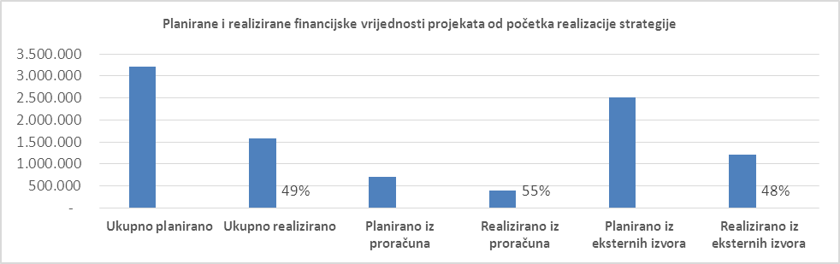

Promatrajući realizaciju ukupnog broja započetih i u potpunosti završenih projekata, od početka realizacije strategije, može se zaključiti da je postignuta dobra realizacija. Mada na postotak realizacije ukupnog broja projekata utiču brojni faktori ipak se može zaključiti da je ključni ograničavajući faktor nedostatak financijskih sredstava u općinskom proračunu kao i nedovoljan broj izvora financiranja viših razina vlasti i ograničen broj poziva međunarodnih razvojnih i donatorskih faktora pogotovo kad je temeljne infrastruktura u pitanju.

Kada je riječ o financijskoj realizaciji u 2014,2015 i 2016 godini ukupno je planirano (ili teoretski) 12.796.200,00 KM. Realizirano je ukupno 3 174 871,91 KM ili 24,81%. Ovdje treba napomenuti da je u planiranim projektima stalno planiran i pročistač pitke vode kao projekt višemilijunske vrijednosti. Kad bismo samo njegovu vrijednost oduzeli od ukupno planiranih sredstava postotak realizacije bi bio skoro dvostruko veći. Međutim, cilj izvješća nije analitičkom kombinatorikom doći do većeg ili „za političko oko“ većeg postotka realizacije nego prikazati realan trend ili omjer planiranog i realno moguće postignutog. Može se zaključiti da je omjer planiranog i ostvarenog u zadnjih tri godine realno balansiran te da nema nikakvu tendecioznu dimenziju (ni prema maksimaliziranim ambicijama niti ima minimiziranja nepovoljnog učinka velikih projekata (za koje realno znamo da će se teško realizirati ali su objektivno naš prioritet i zato do njih ne odustajemo ko što je već spomenuti pročistač pitke vode) pa zato treba nastaviti hrabro planirati s maksimalnim zalaganjem da se od planiranog što više implementira.

  - Pregled implementacije Strategije u izvještajnoj 2016 godini

Planom implementacije za 2016. godinu je planirano 38 projekata a u potpunosti je realizirano 7 projekata. Od ukupno realiziranih projekata u 2016 godini, 4 projekata se odnosi na projekte čija je realizacija započeta u prethodnih godinama a 3 projekata se odnosi na jednogodišnje projekte koji su započeti i završeni u 2016 godini.

U nastavku je grafički prikaz realizacije projekata.

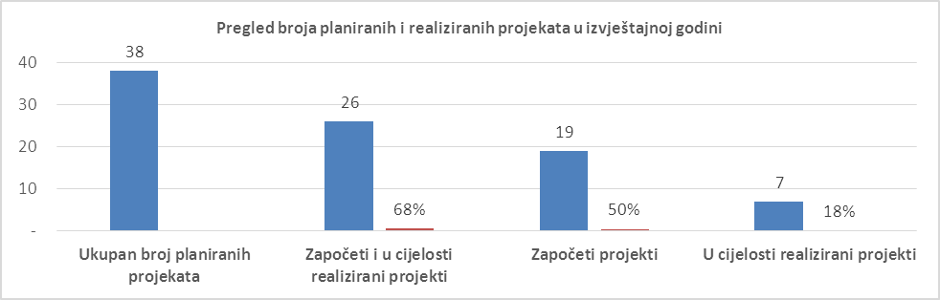

Tokom prethodne godine se privremeno odustalo od realizacije 10 projekata (od donatora neprihvaćeni ili odbačeni projekti) a izmijenjeno je (u pogledu projektnih aktivnosti) 0 projekata. Glavni razlozi za odustajanje od realizacije u 2016 godini od ovih projekata su „neprolazak“ projekata kod donatora ili sufinancijera.

Kada je riječ o financijskoj realizaciji, ukupna realizacija projekata je 49 % u odnosu na plan. Pri tome u strukturi realiziranih projekata 24 % se odnosi na financiranje iz općinskog proračuna dok je 76 % iz eksternih izvora financiranja. Uspoređujući planiranu strukturu po izvorima financiranja gdje je u planu implementacije bilo predviđeno za 2016 godinu 22 % iz općinskog proračuna, a 78 % iz eksternih izvora financiranja, može se zaključiti da je dobro i realno planirano te isto tako da je postignut maksimum u realizaciji obzirom na raspoloživa sredstva i dostupne eksterne izvore sufinanciranja. Može se zaključiti da treba nastaviti istim trendom planiranja koji je dobrog balansa u ekonomskom i društvenom sektoru uz znatno odstupanje u sektoru okoliša ( u kojem su vodoopskrbi –skupi projekti pa zbog toga je nužna posljedica odstupanje realizacije od planiranih projekcija implementacije.

U nastavku je grafički prikaz financijske realizacije po sektorima.

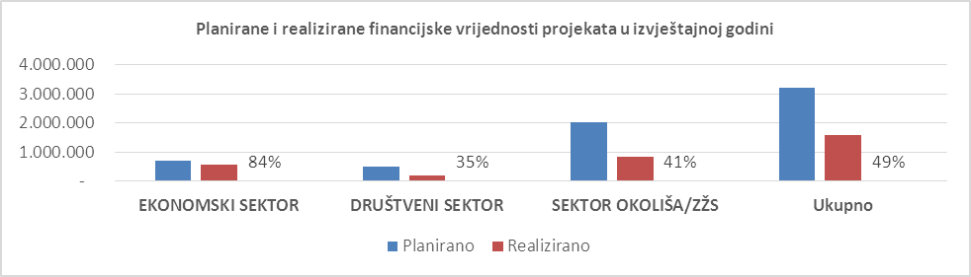

U tabelama u nastavku je dat detaljan prikaz ukupno realiziranih projekata u odnosu na planirano, ukupno i po sektorima:

Tabela 1. Pregled planiranih i ostvarenih projekata u 2016. godini (sva tri sektora)
PREGLED (cijeli i djelomično realizirani projekti) | Broj projekata | Ukupno | Iz proračuna | Iz eksternih izvora
PLANIRANO
A. Ukupan broj planiranih projekata | 38 | 3 210 050 | 700 549 | 2 509 501
% struktura financiranja od A |  |  | 22% | 78%
U REALIZACIJI
B. Ukupan broj u cijelosti ili djelomično realiziranih projekt. | 26 | 1 587 147 | 386 150 | 1 200 997
% u potpunosti ili djelomično realiziranih projekata (od A) | 68% | 49%
% struktura (od B) |  |  | 24% | 76%
C. Ukupan broj djelomično realiziranih projekata | 19 | 1 243 847 | 247 850 | 995 997
% djelomično realiziranih projekata (od A) | 50% | 39%
% struktura (od C) |  |  | 20% | 80%
D. Ukupan broj u cijelosti završenih projekata | 7 | 343 300 | 138 300 | 205 000
% u cijelosti završenih projekata (od A) | 18% | 11%
% struktura (od D) |  |  | 40% | 60%

Tabela 2. Financijska projekcija planiranih i ostvarenih projekata raspoređenih po sektorima na temelju Plana implementacije.
2014 | Oblast | Zbir financijskih vrijednosti projekata |  | Struktura financiranja realiziranih projekata
2014 | Oblast | Planirano | Realizirano | Proračun (%) | Ostalo (%)
2014 | Društveni razvoj | 6 | 4 | 18% | 82%
2014 | Ekonomski razvoj | 16 | 11 | 26% | 74%
2014 | Ekološki razvoj | 16 | 11 | 24% | 76%
2014 | Ukupno | 38 | 26
2014 | % po planu implementacije |  | 68% | 24% | 76%

Sektor ekonomskog razvoja

U sektoru ekonomskog razvoja za 2016. godinu planirana su 16 projekta. Iz prethodnih godina je preneseno 5 projekata čija je realizacija nastavljena u prethodnoj godini a započeto je 8 projekta. Od toga je tijekom prethodne godine u potpunosti su realizirana 2 projekata. Za realizaciju ovih projekata planirano je 120 000 KM, a izdvojeno je preko 120 000 KM što je 100 %. U ovom sektoru sredstva koja su namijenjena za realizaciju projekata su bila realizirana uglavnom iz općinskog proračuna. Detaljne informacije su prikazane u tablicama u nastavku teksta.

Najznačajniji projekt u 2016. godinu u oblasti ekonomskog sektora je izgradnja Logističkog centra u poduzetničkoj zoni Osrdak kojeg je općina realizirala u suradnji sa Federalnim ministarstvom razvoja poduzetništva i obrta (FMRPO) kao i UNDP BiH, ukupna vrijednost ovog projekta je 250 339.35 KM od čega je općina sufinancirala 109.886,32 KM ili 43,89%. Radovi su dovršeni u 2016., a svečano otvorenje planirano je za travanj ove godine.

Tabela 3. Pregled planiranih i ostvarenih projekata u ekonomskom sektoru u 2016. godini
PREGLED (cijeli i djelomično realizirani projekti) | Broj projekata | Ukupno | Iz proračuna | Iz eksternih izvora
PLANIRANO
A. Ukupan broj planiranih projekata | 16 | 687 000 | 173 250 | 513 750
% struktura financiranja od A |  |  | 25% | 75%
U REALIZACIJI
B. Ukupan broj u cijelosti ili djelomično realiziranih proj. | 11 | 577 500 | 152 500 | 425 000
% u potpunosti ili djelomično realiziranih projekata (od A) | 69% | 84%
% struktura (od B) |  |  | 26% | 74%
C. Ukupan broj djelomično realiziranih projekata | 9 | 557 500 | 132 500 | 425 000
% djelomično realiziranih projekata (od A) | 56% | 81%
% struktura (od C) |  |  | 24% | 76%
D. Ukupan broj u cijelosti završenih projekata | 2 | 20 000 | 20 000
% u cijelosti završenih projekata (od A) | 13% | 3%
% struktura (od D) |  |  | 100% | 0%

Društveni sektor

U društvenom sektoru za 2016. godinu planirano je 6 projekta. Iz prethodnih godina prenesen je 1 projekt čija je realizacija nastavljena u prethodnoj godini, a započeta su 4 projekta. Od toga je tokom prethodne godine u potpunosti realizirano 2 projekta. Za realizaciju ovih projekata je planirano 514 500 KM a izdvojeno je 182 000KM što je 35 %. U ovom sektoru sredstva koja su namijenjena za realizaciju projekata su bila realizirana uglavnom iz eksternih izvora (Detaljne informacije su prikazane u tabeli u nastavku teksta).

Najznačajniji projekti u 2016. godinu u oblasti društvenog sektora su u domeni obrazovanja: Dovršetak izgradnje nove Osnovne škole čija je izgradnja započeta 2010. godine, a njen završetak planiran je za 2019. Godinu. Vrijednost ovog projekta je visokog ranga, a većina financiranja projekta je iz eksternih izvora. Do sada je u školu uloženo više od 1.050. 000 KM, a ukupni predviđeni izdaci za ovaj projekt su 2 162 500 KM.
Tabela 4. Pregled planiranih i ostvarenih projekata u društvenom sektoru 2016 . godini.

PREGLED (cijeli i djelomično realizirani projekti) | Broj projekata | Ukupno | Iz proračuna | Iz eksternih izvora
PLANIRANO
A. Ukupan broj planiranih projekata | 6 | 514 500 | 144 000 | 370 500
% struktura financiranja od A |  |  | 28% | 72%
U REALIZACIJI
B. Ukupan broj u cijelosti ili djelomično realiziranih proj. | 4 | 182 000 | 32 000 | 150 000
% u potpunosti ili djelomično realiziranih projekata (od A) | 67% | 35%
% struktura (od B) |  |  | 18% | 82%
C. Ukupan broj djelomično realiziranih projekata | 2 | 2 000 | 2000
% djelomično realiziranih projekata (od A) | 33% | 0%
% struktura (od C) |  |  | 100% | 0%
D. Ukupan broj u cijelosti završenih projekata | 2 | 180 000 | 30 000 | 150 000
% u cijelosti završenih projekata (od A) | 33% | 35%
% struktura (od D) |  |  | 17% | 83%

Sektor zaštite okoliša/životne sredine

U sektoru okoliša/ zaštite životne sredine za 2016. godinu planirano je 16 projekta. Iz prethodnih godina su preneseno 5 projekta čija je realizacija nastavljena u prethodnoj godini a započeto je 7 projekta. Od toga su tokom prethodne godine u potpunosti realizirana 3 projekta. Za realizaciju ovih projekata je planirano 2 008 550 KM a izdvojeno je 827 647 KM što je 41 %. U ovom sektoru sredstva koja su namijenjena za realizaciju projekata su bila realizirana uglavnom iz eksternih izvora (Detaljne informacije su prikazane u tabelama u nastavku teksta).

Najznačajniji planirani projekti u 2016. godinu u oblasti okoliša/ zaštite životne sredine su u domeni vodoopskrbe stanovništva: Jedan od zasigurno najvećih projekata u vodoopskrbnom sustavu je pročistača pitke vode koji je sastavni dio planiranih projekata. Za realizaciju ovog projekta potrebno je 1675 250 KM, a većina izdataka je planirana iz eksternih izvora financiranja. Također treba spomenuti Izgradnju vodoopskrbnog sustava Rakitno. Riječ je o 15 km magistralne vodovodne mreže (vodoopskrbni prsten oko rakitskog polja) i oko 2520 priključaka. Realizirani dijelovi sustava do sada su uglavnom financirani iz vanjskih izvora.

Tabela 5. Pregled planiranih i ostvarenih projekata u sektoru okoliša/ zaštite životne sredine u 2016. .godini
PREGLED (cijeli i djelomično realizirani projekti) | Broj projekata | Ukupno | Iz proračuna | Iz eksternih izvora
PLANIRANO
A. Ukupan broj planiranih projekata | 16 | 2 008 550 | 383 299 | 1 625 251
% struktura finansiranja od A |  |  | 19% | 81%
U REALIZACIJI
B. Ukupan broj u cijelosti ili djelomično realiziranih projekata | 11 | 827 647 | 201 650 | 625 997
% u potpunosti ili djelomično realiziranih projekata (od A) | 69% | 41%
% struktura (od B) |  |  | 24% | 76%
C. Ukupan broj djelomično realiziranih projekata | 8 | 684 347 | 113 350 | 570 997
% djelomično realiziranih projekata (od A) | 50% | 34%
% struktura (od C) |  |  | 17% | 83%
D. Ukupan broj u cijelosti završenih projekata | 3 | 143 300 | 88 300 | 55 000
% u cijelosti završenih projekata (od A) | 19% | 7%
% struktura (od D) |  |  | 62% | 38%

3.3 Ključni rezultati i ostvareni napredak

Na osnovu svih prikupljenih i obrađenih podataka o implementaciji projekata u izvještajnom periodu može se zaključiti da su godišnji rezultati vidljivi prije svega kroz ulaganja u infrastrukturu i stvaranje boljeg poslovnog okruženja i kvalitativnog progresa u sektoru objekata infrastrukture u školstvu. Od ukupno 11 sektorskih ciljeva napredak je postignut kod 7 ciljeva ili 63,63 %. Generalno možemo zaključiti da je to vrlo dobar rezultat. Vjerojatno bi ovaj rezultat bi i veći da na raspolaganju imamo stručno statističko praćenje mnogih pokazatelja koji se ne obrađuju kroz postojeći statistički sustav, jer je kolegica koja je to radila otišla u mirovinu. Slijedi pojedinačni prikaz napretka po svakom od sektorskih ciljeva iz Strategije razvoja općine Posušje.

Ekonomski razvoj

Sektorski cilj 1: Npr. Do 2019. prilagoditi općinu potrebama poduzetništva i smanjiti nezaposlenost.
Općina je u proteklih godinu i pol dana ušla u proces certificiranja u odnosu na postignutu razinu boljeg poslovnog okruženja (tzv. BFC Certifikat) i naša interna procjena je da je vrlo vjerojatno da će općina dobiti BFC certifikat. To će biti jedan od ključnih indikatora da je općina i prije krajnjeg roka trajanja ovog sektorskog cilja ispunila ovaj cilj. Također je realiziran projekt „Logističkog centra“ u zoni Osrdak kao bitan općinski instrument za podršku razvoja početničkog poduzetništva. Pored toga, po informacijama objavljenim na web stranici posuških gospodarstvenika, došlo je u protekloj godini do povećanja broja zaposlenih za 6 % u zbirnom obimu. Samo ova dva pokazatelja navodimo kao argument tvrdnji da je u proteklom periodu, između ostalog, zahvaljujući i realiziranim projektima iz Strategije i drugim projektima koji su realizirani, a nisu iz Strategije, došlo dao progresa u odnosu na prethodno stanje glede ovog sektorskog cilja.

Sektorski cilj 2: Do 2019. stvoriti preduvjete za organiziranu poljoprivrednu proizvodnju u specifičnim granama proizvodnje.
Kod ovog sektorskog cilja nije zabilježeno značajniji utjecaj jer u 2016 godini nije bilo značajnijeg projekta koji bi svojim izlaznim rezultatima utjecao na indikatore po ovom sektorskom cilju.

Sektorski cilj 3: Do 2019. razviti prepoznatljiv turistički sadržaj i razviti potrebnu turističku infrastrukturu.
Kod ovog sektorskog cilja nije zabilježeno značajniji utjecaj jer u 2016 godini nije bilo značajnijeg projekta koji bi svojim izlaznim rezultatima utjecao na indikatore po ovom sektorskom cilju.

Društveni razvoj

Sektorski cilj 1: Do 2017. unaprijediti kvalitetu obrazovne infrastrukture.
U ovom sektorskom cilju je došlo do značajnog pozitivnog kvalitativnog pomaka, zahvaljujući partnerskoj suradnji srednje strukovne škole i općine realiziran je projekt „nabavka pametnih ploča“ za 5 učionica čime se napravio iskorak u tehnološkom osuvremenjavanju nastavnog procesa što svakako podiže kvalitetu obrazovanja. Također, projekti „utopljavanja“ zgrada i podizanje energetske učinkovitosti (zgrada Osnovne škole, Osnovna škola u Viru također, zatim gimnazije i srednje strukovne škole) direktno je podizanje „energetske“ automatski i ambijentalne kvalitete u većini posuških objekata školstva koji čine obrazovnu infrastrukturu.

Sektorski cilj 2: Do 2018. Razvijeni preduvjeti za uključivanje mladih u izvanškolske, sportske i kulturne aktivnosti.
Općinska podrška radu općinskih sportskih klubova kroz općinski sportski savez rezultirala je činjenicom da je došlo do povećanja broja sportskih aktivnosti broja djece i mladih uključenih u sportske klubove na broj od 830 članova, što je povećanje za preko 10%. U ovom sektorskom cilju je također došlo i do kvalitativnog i kvantitativnog progresa.

Sektorski cilj 3: Do 2019. ojačati sustav socijalne i civilne zaštite
Općina je u prošloj godini izradila i donijela dva vrlo važna dokumenta iz domena Civilne zaštite, a to su Plan zaštite od požara i plan zaštite i spašavanja ljudi i materijalnih dobara od prirodnih i drugih nesreća za područje općine Posušje. Ovim projektom je napravljen još jedan korak kvalitativnog progresa u sektoru Civilne zaštite u odnosu na 2015 god kada je također izrađena i donesena Procjena ugroženosti od požara. Ovim projektima je ojačan sustav civilne zaštite i kvantitativno i kvalitativno.
.
Sektorski cilj 4: Do 2019. Uspostaviti sustav očuvanja i zaštite kulturne baštine
Kod ovog sektorskog cilja nije zabilježeno značajniji utjecaj jer u 2016 godini nije bilo značajnijeg projekta koji bi svojim izlaznim rezultatima utjecao na indikatore po ovom sektorskom cilju.

Sektor zaštite i unapređenja okoliša

Sektorski cilj 1: Do 2019. poboljšati kvalitetu i dostupnost pitke vode i kanalizacijskog sustava.
Obzirom na segmentarni izvedbeni pristup u 2016 godini, koji je jedino moguć zbog nedostatka većih financijskih sredstava za realizaciju ukupnog vodoopskrbnog sustava, možemo također ocijeniti da je postignut blagi progres u približavanju konačnom cilju a to je da svi građani općine Posušje dobiju priključak na pitku vodu i priključak na kanalizacijski sustav.

Sektorski cilj 2: Do 2019. poboljšati kvalitetu mreže lokalnih putova
Kod ovog sektorskog cilja nije zabilježeno značajniji utjecaj jer u 2016 godini nije bilo značajnijeg projekta koji bi svojim izlaznim rezultatima utjecao na indikatore po ovom sektorskom cilju.

Sektorski cilj 3: Do 2019. Uspostaviti učinkovit sustav upravljanja otpadom
Izradom nacrta LEAP-a kao dokumenta, koji će biti usvojen u drugom kvartalu 2017 godine, u kojem su, kroz Akcijski plan LEAP-a, definirane konkretne mjere i projekti koji se odnose na sve vrste otpada i upravljanja otpadom. Možemo konstatirati da je učinjen značajan kvalitativan korak u progresnom smislu u ovom sektorskom cilju.

Sektorski cilj 4: Do 2019. povećanje energetske učinkovitosti u minimumu 50% javnih objekata
Realizacijom projekata izrade termofasada na objektima Osnovih škola, u Posušju, u Vir, u Rakitnu, te Srednje strukovne škole u Posušje kao i Gimnazije, možemo kazati da je zacrtani cilj postignut 100% već u 2016 godini. Preostaju za projektnu realizaciju objekti Osnove škole na Vraniću, područnih škola u Batinu, Čitluku, Vinjanima i Zagorju.

3.4. Vertikalna i horizontalna usklađenost i nivo integriranosti

U skladu sa planiranim razvojnim prioritetima koji su vertikalno usklađeni sa strateškim i planskim dokumentima viših razina vlasti, općina je u izvještajnom periodu realizirala 2 projekta vodoopskrbne infrastrukture (Vodoopskrbni sustav Vir i Vodoopskrbni sustav Rakitno) u ukupnoj vrijednosti (ugovorna vrijednost) 168 401,48 KM, sve u suradnji sa Županijom Zapadnohercegovačkom.

U pogledu horizontalne usklađenosti značajno je naglasiti projekt izgradnja Logističkog centra u poduzetničkoj zoni Osrdak kojeg je općina realizirala u suradnji sa Federalnim ministarstvom razvoja poduzetništva i obrta (FMRPO) kao i UNDP BiH, ukupna vrijednost ovog projekta je 250 339.35 KM od čega je općina sufinancirala 109.886,32 KM ili 43,89% što će omogućiti stavljanje u funkciju instrumenta za podršku razvoja početničkog proizvodnog poduzetništva.
Općina je također u partnerstvu sa ŽZH je realizirala projekte asfaltiranja ulica i lokalnih putova u vrijednosti od 291 000 KM od čega je ŽZH sufinancirala 100 000 KM. Rekonstrukciju nogostupa ulice Fra Grge Martića općina je financirala sa 36 000 KM.
Ovi projekti su snažno doprinijeli realizaciji operativnih ciljeva iz sfere Ekonomskog razvoja sa istim takvim utjecajem na sektor okoliša u kojem su nam vodoopskrbni infrastrukturni projekti.

3.5 Institucionalni kapaciteti gradske uprave i suradnje sa bitnim akterima

Poslove centralne koordinacione projektnih aktivnosti provodi Jedinica za upravljanje razvojem (JURA) u suradnji i partnerstvu sa Odsjekom za razvoj u Službi za gospodarstvo općine Posušje.
Uspostavom općinske JIRA-e su se stvorile temeljne pretpostavke za proaktivan i uspješan projektni pristup općine prema višim razinama vlasti i donatorskim adresama. JURA i Odsjek za razvoj pružaju sve usluge pomoći u pisanju projekata za eksterne subjekte (Institucije i NVO) pored svojih internih-općinskih projektnih aktivnosti i drugih razvojnih aktivnosti u partnerstvu sa npr.UNDP BiH, GIZ , REDAH, HERAG itd.
U pogledu implementacijskih kapaciteta ostalih aktera (NVO, poslovnog sektora i drugih aktera koji sudjeluju ili indirektno doprinose implementaciji Strategije) stanje se može opisati kao nedovoljno. U pogledu razvoja kapaciteta vanjskih aktera (NVO i ostale institucije) neophodno je podržati rad aktivnijih NVO koji bi mogli izrasti u ozbiljnije partnere općini za implementaciju projekata iz Strategije razvoja. Razlog nedovoljno razvijenog NVO u Posušju glede aplikacijskih kapaciteta je što nema fondova u BiH (također ni fondova EU za BIH) i donatorskih izvora financiranja i nepostojanje mehanizama predfinanciranja i vlastitog financijskog učešća (min 15% od vrijednosti bilo kojeg projekta) u slučaju da aplicirani projekt bude prihvaćen za financiranje. Npr. NVO mora dići kredit da bi financirao projektne aktivnosti i tek nakon realiziranih aktivnosti fond ili donator pokreće proceduru plaćanja,itd.

- KLJUČNI MAKROEKONOMSKI POKAZATELJI

Na području općine, živi 20 698 stanovnika, od čega je 2303 zaposlenih, dok je na evidenciji 2418 nezaposlenih. Bruto domaći proizvod po glavi stanovnika je 4406 €. Prosječna neto plaća je 656 KM. Uspoređujući općinu pogledu vitalnih makro indikatora sa prosjekom u BiH može se zaključiti da makroekonomski pokazatelji blago rastu. To se najbolje može potkrijepiti činjenicom u području zaposlenosti u zadnje tri godine kai i u rastu BDP-a. Glede općeg kretanja zaposlenosti iz sljedećeg grafikona je vidljivo da se u posljednje 3 godine događa pozitivan pomak i povećanje broja zaposlenih za 447 osoba ili za skoro 13 %.

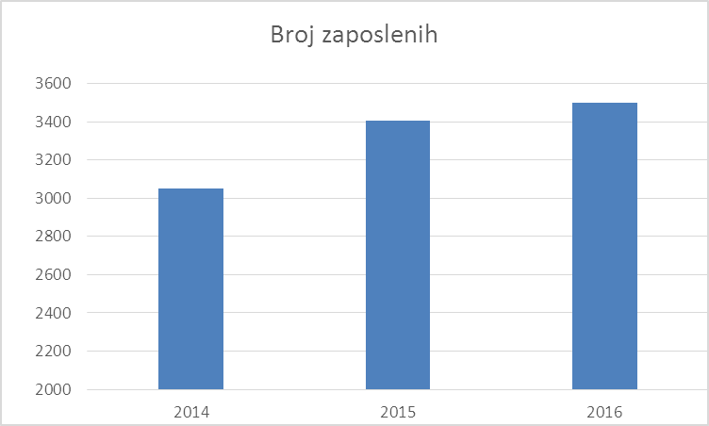

Ako promatramo bruto domaći proizvod (BDP) za BiH (koji se nakon izmjene zakona više ne računa za lokalnu razinu) po proizvodnom pristupu za 2015. godinu nominalno je iznosio 28.522mil. KM i u odnosu na 2014. godinu nominalno je veći za 4,46 %. Kada se promatra Županija Zapadnohercegovačka, to je druga najrazvijenija županija u Federaciji BiH,nakon sarajevskog kantona. Po izračunu indeksa razvijenosti Federalnog zavoda za programiranje razvoja, najrazvijenija općina u Županiji zapadnohercegovačkoj za 2015. godinu je Široki Brijeg, dok je općina Posušje na drugom mjestu. Podaci za 2016 godinu još nisu objavljeni pa ih stoga ne spominjemo u ovoj analizi.
Također jedan od ključnih makropokazatelja je i kretanje plaća u zadnje tri godine. Nažalost tu pokazatelji nisu u uzlaznom nego u padajućem trendu što je vidljivo iz sljedećih podataka:

Plaća u KM | 2014 god. | 2015 god. | 2016 god.
Bruto | 1028 | 993 | 987
Neto | 680 | 658 | 655
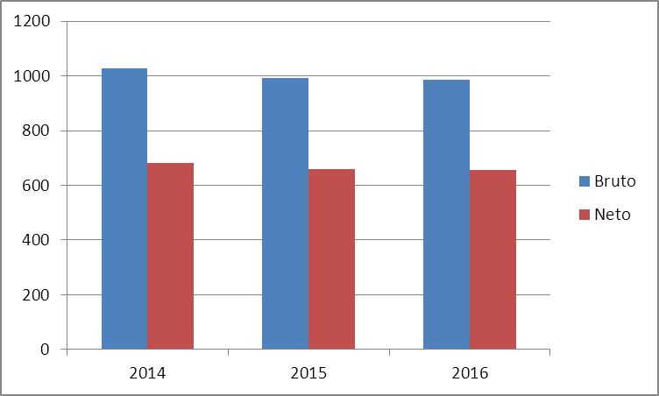

Bruto i neto plaća imaju trend stagnacije već nekoliko godina unazad. Da li je ovaj trend posljedica ekonomske krize u gospodarstvu ili je u pitanju strukturalna slabost našeg gospodarstva trebalo bi napraviti zasebnu ekspertnu analizu. Zabrinjavajući je trend odlaska u inizemstvo dijela radne snage koja je imala posao u Posuškom gospodarstvu zbog “niske” plaće. Jedna od mjera koje bi se u budućnosti trebale implementirati je i ohrabrivanje poslodavaca da povećaju plaće svojim zaposlenicima koliko je to više moguće uz ohrabrivanje da se tehnološki osuvremenjuju i inovativno revitaliziraju kako bi povećali svoju konkurentnost na tržištu i na taj način dođu u poziciju da mogu povećavati plaće u gospodarstvu. Ohrabruje činjenica da se u 2015 godini povećao prihod posuških gospodarstvenika za 13 %, a broj zaposlenih za 6% (Izvor: http://udrugagospodarstvenika.com/?p=4108). Svi ovi pokazatelji potvrđuju da implementacija projekata iz Startegije razvoja općine Posušje ima svoj pozitivan efekt na ključne makropokazatelje koji samo potvrđuju da treba nastaviti sa zadržavanjem fokusa na daljnjoj izgradnji infrastrukture i stvaranju boljeg poslovnog ambijenta kao ključnih strateških težišta razvoja Posušja.

U nastavku je dat tabelaran prikaz makropokazatelja za polaznu i izvještajnu godinu (ili zadnju godinu za koju su podaci dostupni). Popunjene su kolone za koje se moglo doći do podataka:
OSNOVNI INDIKATORI RAZVOJA | Indikator | Polazno stanje |  |  | Izvještajna godina  2016** |  |  | Prosjek Županije ZH
OSNOVNI INDIKATORI RAZVOJA | Indikator | 2013 |  |  |  |  |  | 2016
OSNOVNI INDIKATORI RAZVOJA | Indikator | Ukupno | M | Ž | Ukupno | M | Ž | Ukupno | M | Ž
Stanovništvo | broj | 20 698 | 10 300 | 10 498 | 20 698 | 10 408 | 10 290 | 81 527
Zaposlenih stanovnika | broj | 3037 | 1822,2 | 1214,8 | 2303 | 1267 | 1036 | 17 096
Zaposlenih stanovnika | % | 100 | 60 | 40 | 100 | 55,01 | 44,99
Nezaposlenih stanovnika | Broj | 2815 | 1126 | 1689 | 2418 | 1414 | 1004 | 11 393
Nezaposlenih stanovnika | % | 100 | 40 | 60 | 100 | 58,47 | 41,53
Bruto domaći proizvod | iznos | 88845015 |  |  | 91066140
Bruto domaći proizvod | po glavi | 4271 |  |  | 4378
Investicije na teritoriji JLS | iznos | 1 600 000 |  |  | 2 000 000
Broj poduzeća/1000 stanovnika | omjer | 42 |  |  | 32
Prosječna neto plaća u KM | iznos | 740 |  |  | 656 |  |  | 757
Broj učenika osnovnih i srednjih škola na hiljadu stanovnika | broj | 111 |  |  | 148
Socijalni transferi po glavi stanovnika | po glavi | 4,12 |  |  | 9,7
Broj liječnika/1000 stanovnika | omjer | 0,5 |  |  | 0,75
Iznos realiziranih sredstava za prioritete iz razvojne strategije | iznos | 900 000 |  |  | 1 597 000
DOPUNSKI INDIKATORI RAZVOJA*

Udio realiziranih kapitalnih investicija u proračunu JLS | postotak | 25% |  |  | 26%
Poljoprivrednih gazdinstava/1000 stanovnika | omjer | 33 |  |  | 39
Broj korisnika socijalne pomoći/1000 stanovnika | omjer | 6,87 |  |  | 35
Zdravstveno osiguranih osoba u odnosu na ukupno stanovništvo | postotak | 86 % |  |  | 87%
Broj aktivnih članova u institucijama kulture | broj | 72 |  |  | 78
Broj aktivnih članova u sportskim klubovima | broj | 650 |  |  | 830
Pokrivenost domaćinstava sa pristupom kontroliranoj vodi za piće | Postotak | 72% |  |  | 75%
Pokrivenost domaćinstava odvozom krutog otpada | Postotak | 100 |  |  | 100
Broj naseljenih mjesta bez asfaltirane putne komunikacije | broj | 0 |  |  | 0
Broj domaćinstava bez pristupa električnoj energiji | broj | 0 |  |  | 0
Emisija CO2 po glavi stanovnika | tona | - |  |  | -
* Dopunski indikatori razvoja su funkciji praćenja ostvarenja strateških ciljeva/fokusa.
** Za one makro indikatore za koje nisu dostupni podaci za izvještajnu godinu uključuju se podaci za zadnju dostupnu godinu, a u tom slučaju se trebaju naglasiti umetanjem oznake „(+)“ u koloni „indikator“, npr. „broj (+)“).
NAPOMENA: Zbog promjene Zakona,Federalni Zavod za programiranje razvoja više ne vrši procjena BDP-a na općinskoj razini tako da taj podatak više ne možemo uvrstiti u ovaj dokument.

- ZAKLJUČCI I PREPORUKE

Realizacija strategije u 2016. godini je između dobra i vrlo dobra, što pokazuje 68 % ostvarenja broja započetih te 18 % broja u potpunosti realiziranih projekata u odnosu na ukupan broj planiranih projekata u izvještajnom periodu. U pogledu financijske realizacije stanje se može ocijeniti također dobrim/vrlo dobrim, odnosno ukazuje da je planiranje bilo realno a što se može sagledati iz ukupnog postotka realizacije planiranih sredstava od 49 %. U pogledu „privlačenja“ eksternih sredstava postotak od 78 % eksternih sredstava ukazuje na vrlo dobar/odličan učinak (ako bismo 100% realizaciju nazvali izvrsnim uspjehom) te da bi se u narednom ciklus planiranja trebalo nastaviti realno planirati sa blagom tendencijom da se nastoji još više izdvojiti sredstava iz općinskog proračuna čime bi se moglo više utjecati na još veći ili još „pozitivniji“ ishod izvještajnih parametara od postojećih.

Ako promatramo ostvarenje sektorskih ciljeva, očigledno je da je u 2016. godini u potpunosti ostvareno 1 cilj, a to je: Sektorski cilj 4: Do 2019. povećanje energetske učinkovitosti u minimumu 50% javnih objekata iz sektora zaštite i unapređenja okoliša, te da je 6 ciljeva djelomično (u većoj ili manjoj mjeri) ostvareno i na dobrom smo putu da budu ostvareni u narednim godinama. Međutim, u pogledu 4 sektorska cilja rezultati su nedovoljni ili su u potpunosti izostali, uglavnom zbog nedostatka financijskih sredstava za realizaciju projekata iu mjera koji bi doprinijeli ostvarenju tih neostvarenih ciljeva.

U 2016. godini nisu značajno unaprijeđeni postojeći institucionalni kapaciteti za učinkovitije upravljanje razvojem. Ovo se prije svega odnosi na broj uposlenih u JURA gdje je dvoje djelatnika od kojih jedna djelatnica radi na javnim nabavkama, a jedan djelatnik operativno radi na projektnim aktivnostima. Što se tiče ostalih radnih mjesta u čijem domenu su poslovi upravljanja lokalnim razvojem, stanje je nepromijenjeno jer jedan djelatnik je bio i ostao na operativnim projektnim aktivnostima u Odsjeku za razvoj pri Službi za gospodarstvo općine. Generalno, upoređujući sadašnje stanje sa „preporučenim“ stanjem/funkcijama sistemskog upravljanja razvojnim aktivnostima može se zaključiti da postoji prostor za dodatno poboljšanje tako što bi bilo dobro da se po jedan djelatnik iz svake Službe kroz jedan dio svog radnog vremena %50%) uključi u projektne aktivnosti što bi povećalo općinski projektni kapacitet ( prije svega misli se na aktivnosti na pripremi projekata i njihovom apliciranju prema potencijalnim izvorima financiranja) i kapacitet za realizaciju Strategije razvoja.

U domenu zapažanja o ostvarenom kvalitetu sustavnog upravljanja razvojem bitno je naglasiti:
- plan implementacije za period 2017-2019 godinu je uglavnom pripremljena u skladu sa „kalendarom“ redovnih aktivnosti Odsjeka za razvoj i Jedinice za upravljanje razvojem pri uredu Načelnika (JURA).
- godišnji planovi rada službi/odjeljenja nisu pripremljeni u skladu sa kalendarom JURA definiranim poslovima te uz naglasak na projektni pristup. Izvještaji o realizaciji planova službi/odjeljenja nisu redovno razmatrani i korišteni za pripremu korektivnih mjera (te eventualnu izmjenu /dopunu Plana implementacije Strategije razvoja) ;
- U pogledu izgradnje institucionalnih mehanizama suradnje sa privatnim sektorom postignut je značajan napredak (Formirano je Lokalno ekonomsko vijeće-LEV i Savjet za zapošljavanje). U domenu jačanja javno-privatnog interesnog partnerstva još nije ostvareno aktivno uključivanje privatnog sektora u implementaciju projekata ekonomskog razvoja jer nema fondova koji bi interesno u značajnijoj mjeri privukli interes privatnog sektora;

U narednom planskom periodu posebnu pažnju je potrebno posvetiti:
- Dodatnom osnaživanju projektnih aplikacijskih i implementacijskih kapaciteta općine i NVO sektora kako bi se povećao broj aplikacija prema svim potencijalnim donatorskim adresama;
- Dodatno povećati obim promocijskih aktivnosti za privlačenje domaćih i inozemnih investicija;
- Intenzivirati i razviti jaču suradnju sa ekonomskom dijasporom u cilju povećanja investicija u gospodarstvo i u cilju proširenja poslovne suradnje postojećeg gospodarskog sektora sa inozemnim gospodarskim subjektima na koji naša dijaspora može imati pozitivan povezujući utjecaj.

Izvješće pripremio:
v.r. Ivan Milićević, viši referent za razvoj; Odsjek za Razvoj

NAČELNIK
v.r. Branko Bago

- ANEKSI

- Plana implementacije Strategije integriranog razvoja 2016-2018. godine
- Nacrt Plana implementacije Strategije integriranog razvoja 2017-2019. godine.

Izvješće usvojeno (jednoglasno) na sjednici Općinskog Vijeća, dana 21.4.2016.godine.

Strategija razvoja općine Posušje 2014-2023, Posušje, svibanj 2014., str.7
http://www.opcina-posusje.ba/wp-content/uploads/2017/03/opcina-posusje-prezentacija-za-investitore-hr.pdf

